LOCACAR

Contenu

Dictionnaire de données 2

Règles de gestion 2

Modèle Entités – Associations (textuel) 3

Modèle Entités – Associations (graphique) 4

Modèle logique de données (textuel) 4

Modèle logique de données (graphique) 5

# Dictionnaire de données

|  |  |  |  |
| --- | --- | --- | --- |
| **Dictionnaire** | **Catégorie** | **Discription** | **Type** |
| Voiture | Entité | Les voiture |  |
| Id | Attribut |  | Entier |
| Marque | Attribut |  | Chaine |
| Plaque | Attribut |  | Chaine |
| Color | Attribut |  | Chaine |
|  |  |  |  |
| categorie | Entité | Les catégorie des voitures |  |
| Id | Attribut |  | Entier |
| Label | Attrebut |  | Chaine |
|  |  |  |  |
| Tranche | Entité | Les tranches horaires pour lesquelles le prix horaire est appliqué pour la location |  |
| Id | Attribut |  | Entier |
| Min | Attribut |  | Entier |
| Max | Attribut |  | Entier |
|  |  |  |  |
| accessoire | Entité | Les options d’accessoires disponibles pour chaque location |  |
| Id | Attribut |  | Entier |
| Label | Attribut |  | Chaine |
| Prix | Attribut |  | Réel |
|  |  |  |  |
| departement | Entité | Les département dans lesquels il existe une agence au minimum |  |
| id | Attribut |  | Entier |
| label | Attribut |  | Chaine |
|  |  |  |  |
| utilisateur | Entité | Les différents utilisateurs qui peuvent s’authentifier sur le site, il s’agit des clients et des gestionnaires (Agents, SRC, Administrateur) |  |
| id | Attribut |  | Entier |
| nom | Attribut |  | Chaine |
| prenom | Attribut |  | Chaine |
| login | Attribut |  | Chaine |
| mdp | Attribut |  | Chaine |
| email | Attribut |  | Chaine |
| telephone | Attribut |  | Chaine |
| adresse | Attribut |  | Chaine |
| profil | Attribut | ("client" - "agent" - "src" - "admin") | Chaine |
|  |  |  |  |
| agence | Entité | Les agences de location |  |
| id | Attribut |  | Entier |
| nom | Attribut |  | Chaine |
|  |  |  |  |
|  |  |  |  |
| location | Entité | Les locations effectuées : chaque location est effectué par un utilisateur pour une seule voiture |  |
| id | Attribut |  | Entier |
| date_demande | Attribut |  | Date |
| début | Attribut |  | Datetime |
| fin | Attribut |  | Datetime |
| type | Attribut | ("en ligne" - "par telephone" - "en présentiel") | Chaine |
| statut | Attribut | ("initialisée" - "validée" - annulée") | Chaine |

# Règles de gestion

* **un département peut avoir 1 ou plusieurs agences.**
* **une voiture appartient à une et une seule agence.**
* **une voiture n'appartient qu'à une et une seule catégorie.**
* **un client peut choisir 0 ou plusieurs accessoires pour la location.**
* **chaque agence est gérée par 2 ou plusieurs agents.**
* **un tarif différent est alloué par catégorie et par tranche horaire.**
* **une location ne peut concerner qu'une seule voiture et ne peut être réaliser par qu'un seul client.**
* **pour chaque location il n'existe qu'une agence de départ et une agence d'arrivée de voiture**
* **la localisation de la voiture doit être mis a jour quand elle arrive à l’agence**

# Modèle Entités – Associations (textuel)

Entité Voiture ;   
- Id  
- Marque  
- Plaque  
- Color

Entité categorie :   
- Id  
- Label

Entité tranche :   
- Id  
- Min  
- Max

Entité accessoire :   
- Id  
- Label  
- Prix

Entité departement :   
- id  
- label

Entité utilisateur :   
- id  
- nom  
- prenom  
- login  
- mdp  
- email  
- telephone  
- adresse  
- profil

Entité agence :   
- id  
- nom

Entité location :   
- id  
- date_demande  
- début  
- fin  
- type  
- statut

ASSOCIATIONS :

localiser :   
 - agence : 1,1  
 - departement : 1,N

appartenir :   
 - voiture : 1,1  
 - agence : 1,N

lier :   
 - voiture : 1,1  
 - categorie : 1,N

contenir :   
 - location : 0,N  
 - accessoire : 0,N

gerer :   
 - utilisateur : 1,1  
 - agence : 0,N

allouer (prix) :   
 - tranche : 1,N  
 - categorie : 1,N

concerner :   
 - location : 1,1  
 - voiture : 1,N

realiser :   
 - utilisateur : 1,N  
 - location : 1,1

partir :  
 - location : 1,1   
 - agence : 1,N

arriver :  
 - location : 1,1  
 - agence : 1,N

# Modèle Entités – Associations (graphique)

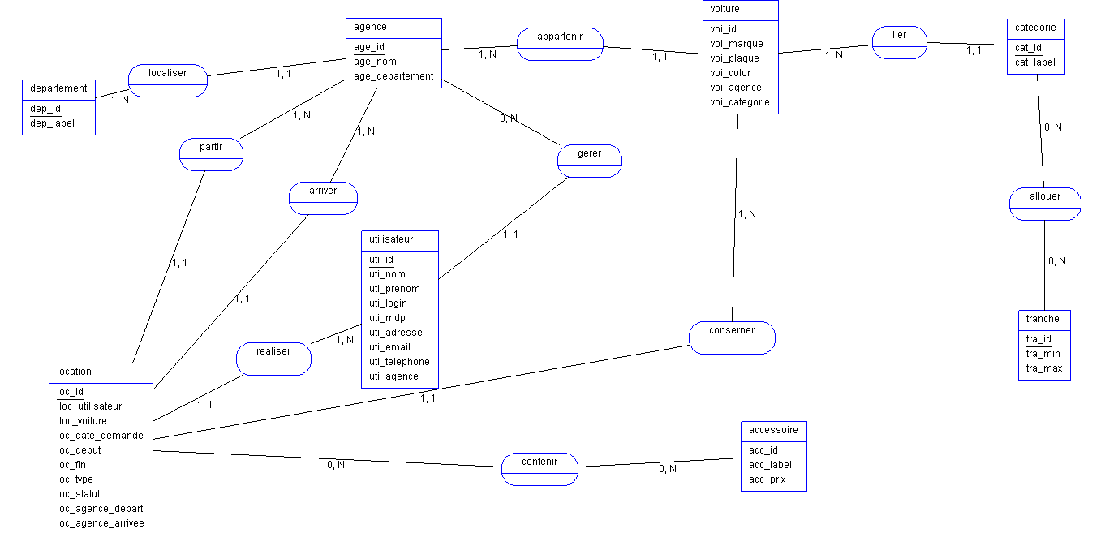

# Modèle logique de données (textuel)

- voiture :   
 - voi_id : int (PK)  
 - voi_marque : varchar(100)  
 - voi_plaque : varchar(100)  
 - voi_color : varchar(100)  
 - voi_agence : int (FK)  
 - voi_categorie : int (FK)

- categorie :   
 - cat_id : int (PK)  
 - cat_label : varchar(100)

- tranche :   
 - tra_id : int (PK)  
 - tra_min : int  
 - tra_max : int

- accessoire :   
 - acc_id : int (PK)  
 - acc_label : varchar(100)  
 - acc_prix : float

- departement :   
 - dep_id : int (PK)   
 - dep_label : varchar(100)

- utilisateur :   
 - uti_id : int (PK)  
 - uti_nom : varchar(200)  
 - uti_prenom : varchar(200)  
 - uti_login : varchar(100)  
 - uti_mdp : varchar(500)  
 - uti_email : varchar(100)  
 - uti_telephone : varchar(100)  
 - uti_adresse : varchar(500)  
 - uti_profil : varchar(200) ("client" - "agent" - "src" - "admin")  
 - uti_agence int (FK)

- agence :   
 - age_id : int (PK)  
 - age_nom : varchar(200)  
 - age_departement int (FK)

- location :   
 - loc_id : int (PK)  
 - loc_utilisateur : int (FK)  
 - loc_voiture : int (FK)  
 - loc_date_demande : date   
 - loc_debut : datetime  
 - loc_fin : datetime  
 - loc_type : varchar(100)   
 - loc_statut : varchar(100)   
 - loc_agence_depart : int (FK)  
 - loc_agence_arrivee : int (FK)

- contenir :   
 - con_id : int (PK)  
 - con_location int (FK)  
 - con_accessoire : int (FK)

- allouer :   
 - all_id : int (PK)  
 - all_categorie : int (FK)  
 - all_tranche : int (FK)  
 - all_prix : float

# Modèle logique de données (graphique)

